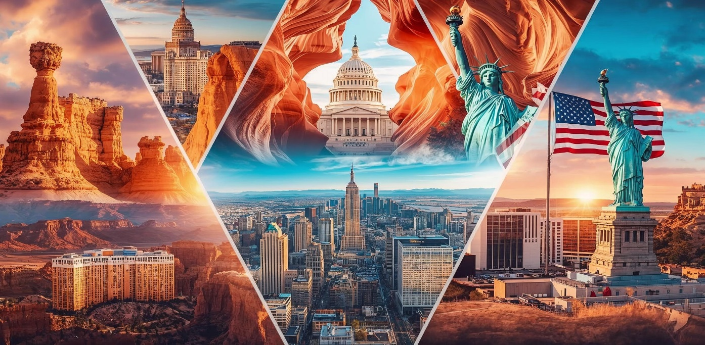
HÀNH TRÌNH DI SẢN & KỲ QUAN NƯỚC MỸ
NEW YORK - PHILADELPHIA - WASHINGTON DC –
LOS ANGELES - LAS VEGAS - BRYCE CANYON - ANTELOPE - LAKE POWELL - ROUTE 66
THỜI GIAN: 10 NGÀY 9 ĐÊM
HÀNG KHÔNG : CHINA AIRLINES (ĐÀI LOAN)
KHỞI HÀNH : 09/03, 19/04, 17/05, 10/06
MÃ TOUR: DT05
***
Kính gửi Quý khách,
Chúng tôi hân hạnh giới thiệu đến Quý khách chương trình Tour Di Sản Khám Phá 2 Bờ Đông – Tây Nước Mỹ, một hành trình độc đáo đưa Quý khách trải nghiệm những điểm đến mang đậm dấu ấn lịch sử và thiên nhiên hùng vĩ của Mỹ. Khác biệt so với các chương trình tour thông thường, chuyến đi này không chỉ đưa Quý khách khám phá những thành phố biểu tượng như New York, Philadelphia, Washington D.C., Los Angeles, Las Vegas, mà còn mở ra cơ hội chiêm ngưỡng những kỳ quan thiên nhiên tuyệt đẹp của miền Tây Hoa Kỳ: Bryce Canyon, Antelope, Lake Powell, cùng những trải nghiệm sống động trên Route 66 – con đường huyền thoại nối liền hai bờ đất nước.
Hành trình này được thiết kế để Quý khách không chỉ nhìn thấy, mà còn trải nghiệm, cảm nhận và sống cùng văn hóa, thiên nhiên và lối sống đặc trưng của nước Mỹ, từ nhịp sống sôi động của các thành phố lớn cho đến vẻ đẹp hoang sơ, hùng vĩ của miền Tây. Chắc chắn đây sẽ là một chuyến đi khác biệt, đáng nhớ và tràn đầy cảm xúc, mở ra cánh cửa để Quý khách khám phá nước Mỹ theo một cách hoàn toàn mới!
ĐẶC ĐIỂM NỔI BẬT CỦA CHƯƠNG TRÌNH TOUR:
Hàng không China Airlines (CI) tiêu chuẩn 5 sao
Xe đưa đón hiện đại
Hướng dẫn viên chuyên nghiệp suốt tuyến
Các bữa ăn sắp xếp đa dạng từ cơm Việt Nam, thịt bò Mỹ, Buffet Quốc tế, Korean BBQ,…..
Đặc biệt một bữa tôm hùm Mỹ dành tặng Quý khách
Tiêu chuẩn dịch vụ khách sạn 3-4* tiêu chuẩn Mỹ.
Tư vấn và hỗ trợ thủ tục visa Mỹ chuyên nghiệp,tỷ lệ đạt visa cao
Lịch trình tối ưu những điểm đến hấp dẫn:
- New York – Thành phố biểu tượng của nước Mỹ, chiêm ngưỡng Tượng Nữ Thần Tự Do, Quảng trường Thời Đại, Phố Wall và những công trình lịch sử nổi tiếng.
- Philadelphia – Washington D.C. – Hành trình tìm về cội nguồn tự do, thăm Nhà Trắng, Điện Capitol, Lầu Năm Góc cùng các di tích ghi dấu lịch sử lập quốc Hoa Kỳ.
- Los Angeles – Kinh đô điện ảnh Hollywood, nơi hòa quyện giữa hiện đại, nghệ thuật và nét phóng khoáng của miền Tây nước Mỹ.
- Las Vegas – “Thành phố không ngủ” rực rỡ ánh đèn, thiên đường giải trí bậc nhất thế giới.
- Bryce Canyon & Antelope Canyon – Hai kỳ quan thiên nhiên hùng vĩ của miền Tây nước Mỹ, nơi những vách đá sa thạch rực sắc cam đỏ, tạo hình độc đáo qua hàng triệu năm phong hóa – điểm đến mơ ước của mọi tín đồ khám phá và nhiếp ảnh.
- Lake Powell – Hồ nước nhân tạo tuyệt đẹp giữa vùng sa mạc Utah–Arizona, nổi bật với làn nước xanh ngọc bích uốn lượn quanh các vách đá đỏ rực, khung cảnh ngoạn mục như tranh vẽ.
- Route 66 – Con đường huyền thoại xuyên nước Mỹ, biểu tượng của tự do và hành trình khám phá bất tận, điểm check-in không thể bỏ qua của du khách toàn cầu.

LỊCH TRÌNH TOUR:
Ngày | Điểm đến | Khách sạn dự kiến
1 | Hà Nội/HCM - Taipei - New York | Nghỉ đêm trên máy bay
2 | New York – City Tour – Tượng nữ thần Tự Do | Nghỉ đêm tại khách sạn
3 | New York – Philadelphia – Washington DC | Nghỉ đêm tại khách sạn
4 | Washington DC – Los Angeles | Nghỉ đêm tại khách sạn
5 | Hollywood – Las Vegas | Nghỉ đêm tại khách sạn
6 | Las Vegas – Bryce Canyon – Antelope | Nghỉ đêm tại khách sạn
7 | Hẻm Linh Dương – Hẻm Móng Ngựa | Nghỉ đêm tại khách sạn
8 | Page – Flagstaff – Histotic Route 66 | Nghỉ đêm trên máy bay
9 | Trên Máy Bay | Nghỉ đêm trên máy bay
10 | Taipei – Hà Nội/HCM

NGÀY 01 | HÀ NỘI/ HCM – ĐÀI BẮC – NEW YORK  (ĂN NGHỈ TRÊN MÁY BAY)

LỰA CHỌN 1: XUẤT PHÁT TỪ VIỆT NAM
Buổi sáng: Quý khách tập trung tại sân bay quốc tế Nội Bài hoặc Tân Sơn Nhất khởi hành làm thủ tục hàng không, xuất cảnh dời Việt Nam.
Buổi trưa: Quý khách đáp máy bay đi Tapei (thời gian bay gần 3h).
Buổi chiều: Đoàn đến Taipei, quý khách làm thủ tục nối chuyến bay đi New york . Buổi tối: Đoàn đáp chuyến bay đưa Quý khách đến với Hoa Kỳ - đất nước giàu mạnh nhất thế giới, niềm mơ ước của những cuộc đời muốn thay đổi (khoảng 15h bay)
Buổi đêm: Do vượt tuyến đổi ngày, đoàn đến New York cùng ngày khởi hành và hoàn tất thủ tục nhập cảnh, nhận hành lí và xe đón đoàn về nhận phòng khách sạn và nghỉ ngơi sau chặng bay dài.

LỰA CHỌN 2: TỰ TÚC ĐẾN MỸ HOẶC ĐÃ CÓ MẶT TẠI MỸ.
Quý khách chủ động phương tiện đến Mỹ theo nhu cầu hoặc kế hoạch riêng của Quý khách. Chúng tôi sẽ bố trí xe đón tại sân bay New York (JFK) miễn phí theo khung giờ cố định lúc 21:00 tối cùng ngày.
Giờ nhận phòng tất cả các khách sạn tại Hoa Kỳ là sau 15:00, Quý khách đến sớm hơn giờ trên vui lòng chờ hoặc tùy thuộc vào khách sạn có phòng trống hoặc tạo điều kiện hỗ trợ
Ghi chú: Do chênh lệch múi giờ nên ngày khởi hành ở Việt Nam bay đến New York vẫn là ngày đầu tiên (Ví dụ: Ngày khởi hành là ngày 1/1 tại Việt Nam thì ngày hạ cánh đến New York vẫn là ngày 1/1 tính theo giờ địa phương).
Nghỉ đêm tại New York.
KS 4 sao: DoubleTree/Hilton Newark Airport hoặc tương đương

NGÀY 02 | NEW YORK – CITY TOUR – TƯỢNG NỮ THẦN TỰ DO  (ĂN NGHỈ TẠI KHÁCH SẠN)

07h30: Đoàn ăn sáng tại khách sạn.
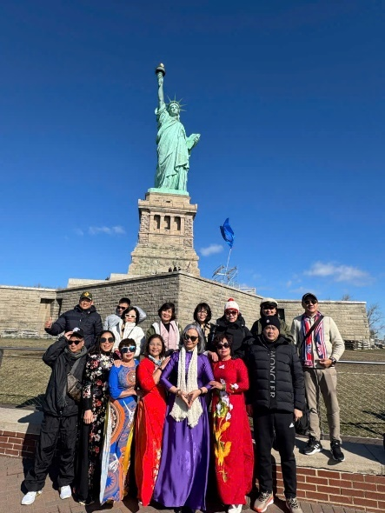
08h30: Xe đưa đoàn khởi hành đi tham quan thành phố New York - Một trong những trung tâm tài chính kinh tế lớn nhất thế giới.
- Tượng Nữ Thần Tự Do – món quà của người dân Pháp tặng Hoa Kỳ để tưởng nhớ sự hợp tác giữa hai quốc gia trong cuộc cách mạng Mỹ. Thiết kế của Tượng do Frederic Auguste Bartholdi đảm nhận, và công trình được hoàn thành vào năm 1886. Trong suốt lịch sử của mình tượng Nữ thần Tự do đã trở thành một biểu tượng tự do quan trọng của nước Mỹ.(đã bao gồm vé du thuyền)
- Phố Wall – Nơi tọa lạc của sàn giao dịch chứng khoán New York và các trung tâm tài chính ngân hàng. Đây cũng được xem là trung tâm tài chính của thế giới.
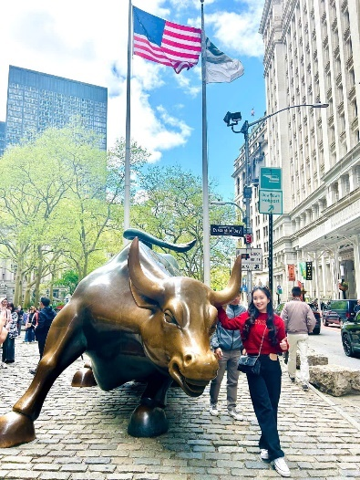
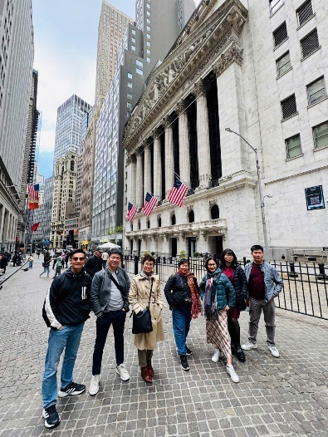
- Charging Bull – bức tượng chú bò bằng đồng biểu tượng của Phố Wall.
- Đài tưởng niệm 911 – được xây dựng lại trên nền Trung tâm Thương mại Thế giới hay còn được gọi là Ground Zero nhằm tưởng niệm các nạn nhân của sự kiện 11 tháng 9.

12h00: Đoàn ăn trưa tại nhà hàng địa phương.
Sau bữa trưa, đoàn tiếp tục chương trình tham quan thành phố New York với các địa danh:
- United Nation – Trụ sở Liên Hiệp Quốc, nơi làm việc của Hội đồng bảo an và những hội đồng khác của tổ chức Liên Hiệp Quốc.
- Rockerfeller Center - khu phức hợp lớn bao gồm 19 tòa nhà thương mại có diện tích gần 9ha ở khu Midtown Manhattan của Thành phố New York, nơi tập trung các trung tâm tài chính và những tập đoàn lớn nhất thế giới.
- Đại lộ số 5th Avenue - Trung tâm thời trang của nước Mỹ, nơi tập trung các thương hiệu thời trang lớn của thế giới.
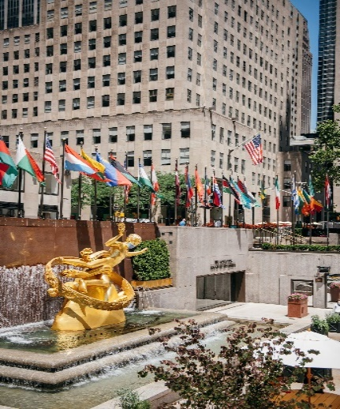
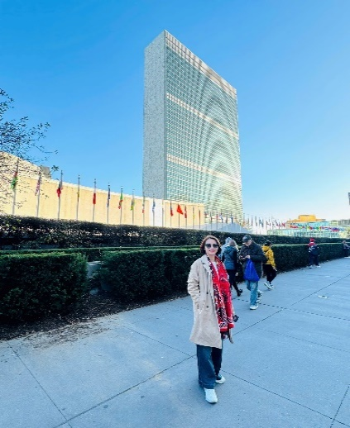
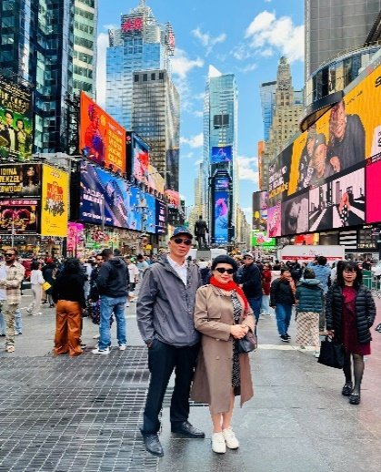
- Quảng trường thời đại – Quảng trường trung tâm thành phố New York rực rỡ với những ánh đèn màu và bảng quảng cáo. Đây là nơi diễn ra các sự kiện lớn của New York.
(Đoàn chụp hình bên ngoài các khu vực tham quan, không vào bên trong)
18h00: Dùng bữa tối tại nhà hàng địa phương. Xe và HDV đưa đoàn về khách sạn.
Nghỉ đêm tại New York.
KS 4 sao: DoubleTree/Hilton Newark Airport hoặc tương đương.

NGÀY 03 | NEW YORK – PHILADELPHIA – WASHINGTON DC  (ĂN NGHỈ TẠI KHÁCH SẠN)

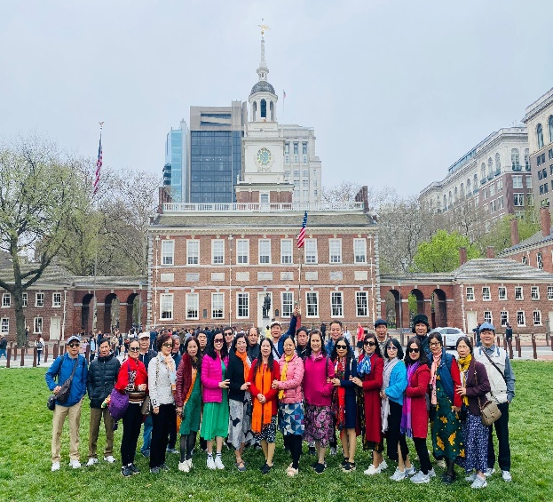
07h00: Đoàn dùng điểm tâm sáng tại khách sạn. Quý khách làm thủ tục trả phòng.
08h00: Xe đưa đoàn khởi hành đi Philadelphia - Thủ đô 10 năm độc lập đầu tiên của nước Mỹ (khoảng 2h30 phút đi xe).
10h30: Đến Philadelphia, đoàn dừng chân tham quan chụp ảnh:
- Xưởng đúc tiền xu của Mỹ (nếu điều kiện cho phép sẽ được vào trong tham quan)
- Dinh độc lập Independence Hall – nơi Tuyên Ngôn Độc Lập và Hiến Pháp Hoa Kỳ được thảo luận và phê chuẩn.
- Tháp chuông tự do – Đây là quả chuông vang lên tiếng chuông khai sinh nước Mỹ được lưu giữ trong một bảo tàng riêng tại Philadelphia, biểu tượng đại diện cho nền Độc lập Hoa Kỳ.
11h30: Đoàn dùng bữa trưa tại nhà hàng tại Philadelphia.
Sau bữa trưa, đoàn tiếp tục khởi hành đi Washington DC. Trên đường đi đoàn có cơ hội dừng chân mua sắm tại Christiana Mall tại Newark – thuộc tiểu bang Delaware – đây là 1 trong 4 tiểu bang miễn thuế của Hoa Kỳ. Quý khách có thể mua sắm các sản phẩm đắt tiền, có giá trị cao như nước hoa, iPhone, iPad ... mà không phải trả thêm thuế (nếu thời gian cho phép)
18h30: Đoàn dùng bữa tối tại nhà hàng địa phương. Sau bữa tối, xe đưa đoàn về khách sạn.
Nghỉ đêm tại Washington DC.
KS 4 sao: Crowne Plaza College Park hoặc tương đương

NGÀY 04 | WASHINGTON DC – LOS ANGELES  (ĂN NGHỈ TẠI KHÁCH SẠN)

07h00: Đoàn dùng điểm tâm sáng tại khách sạn, sau đó quý khách làm thủ tục trả phòng.
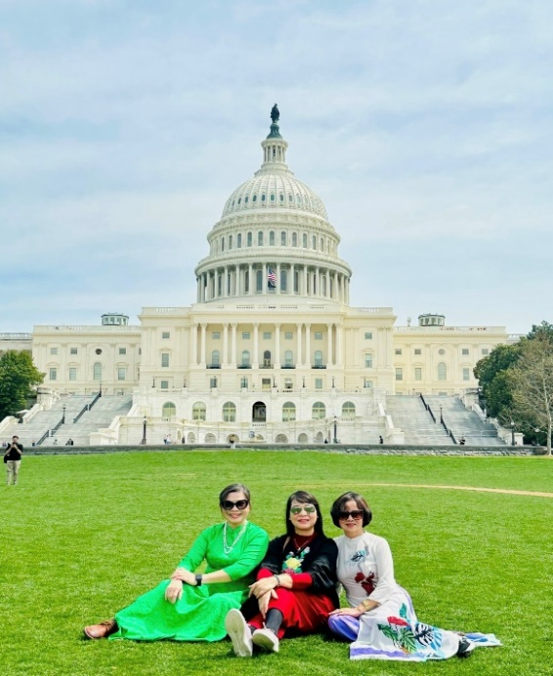
08h00: Xe ô tô đưa đoàn khởi hành đi tham quan thủ đô Washington DC:
- Nhà Trắng (chụp ảnh từ bên ngoài) – là biệt thự sơn màu trắng xây bằng sa thạch theo phong cách tân cổ điển, là nơi ở và làm việc chính thức của các đời Tổng thống Hoa Kỳ.
- Điện Capitol - Tòa Quốc hội Hoa Kỳ là trụ sở của Quốc hội, cơ quan lập pháp của chính phủ liên bang Hoa Kỳ.
- Nhà tưởng niệm Lincoln - di tích quốc gia của Mỹ được xây dựng để tôn vinh Tổng thống thứ 16 của Hoa Kỳ, Abraham Lincol, tổng thống tài năng nhất nước Mỹ, người đã có công xóa bỏ chế độ nô lệ và thống nhất 36 bang của Hoa Kỳ.
- Black wall – Bức tường đen – tưởng niệm cựu binh trong chiến tranh Việt Nam. Vườn tưởng niệm chiến sĩ tử trận của Hoa Kỳ trong 2 cuộc chiến tranh tại Việt Nam và Nam Bắc Triều Tiên.
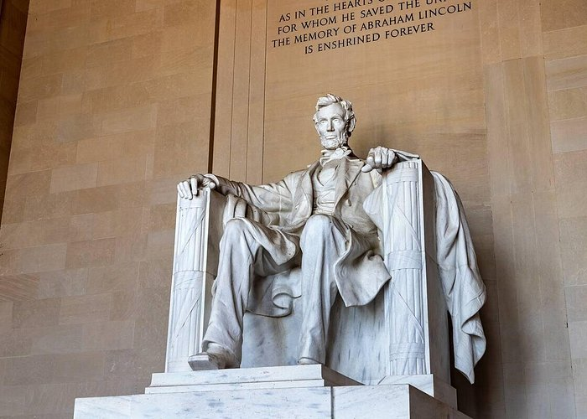 | 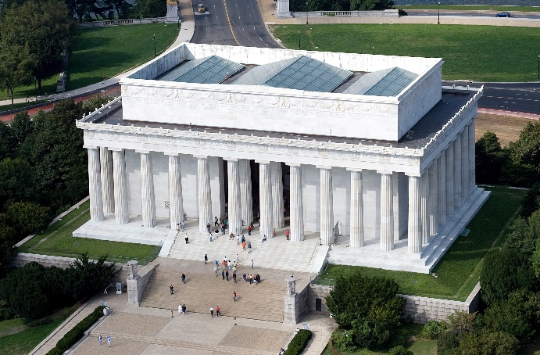
(Đoàn tham quan chụp ảnh bên ngoài các địa điểm)
12h30: Đoàn ăn trưa tại nhà hàng địa phương.
Sau bữa trưa, tiếp tục tham quan
- Nhà tưởng niệm Lincoln (chụp ảnh từ bên ngoài) - Tổng thống tài năng nhất nước Mỹ, người đã có công xóa bỏ chế độ nô lệ và thống nhất 36 bang của Hoa Kỳ.
- Vườn tưởng niệm chiến sĩ trận vong của Hoa Kỳ trong 2 cuộc chiến tại Việt Nam và Nam Bắc Triều Tiên
- Bảo tàng Tự nhiên độc đáo tại Thủ đô Washington DC (nếu thời gian cho phép).
16h30: Xe đưa đoàn ra sân bay đáp chuyến bay tối sang Los Angeles.
Tối: Đoàn hạ cánh xuống sân bay Los Angles, xe đưa đoàn đi ăn tối tại nhà hàng và đưa về khách sạn nghỉ ngơi.
Nghỉ đêm tại Los Angeles.
KS 4*: Doubletree by Hilton hoặc tương đương

NGÀY 05 | HOLLYWOOD – LAS VEGAS  (ĂN NGHỈ TẠI KHÁCH SẠN)

07h30: Đoàn dùng điểm tâm sáng tại khách sạn
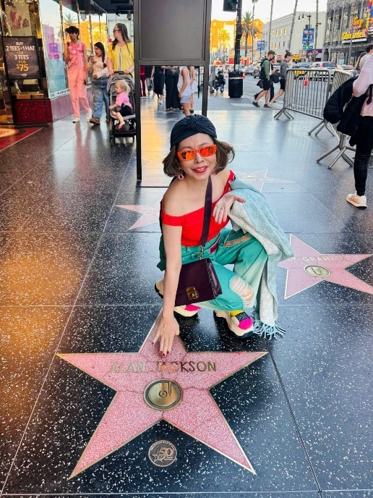
08h30: Đoàn ghé thăm thành phố Los Angeles:
- Đại Lộ Danh Vọng (Hollywood Walk of Fame) – nơi lưu danh những ngôi sao nổi tiếng có đóng góp lớn trong làng điện ảnh giải trí.
- Nhà hát Dolby – nơi diễn ra lễ trao giải Oscar danh giá hàng năm của làng điện ảnh Mỹ.
11:30: Ăn trưa tại Hollywood.
Buổi chiều:
13:00: Đoàn khởi hành đi Las Vegas bằng xe (khoảng 5h xe), trên quốc lộ 15, vừa đi vừa ngắm cảnh và nghỉ ngơi.
Tham quan một công trình nghệ thuật nhân tạo sắp đặt nổi tiếng mang tên Seven Magic Mountains - một trong những điểm check in sống ảo mới độc đáo ít được đưa vào trong các tour du lịch thuần túy đến Las Vegas.
18:00: Ăn tối và về khách sạn sòng bài nhận phòng nghỉ ngơi, tự do khám phá cuộc sống Las Vegas sôi động về đêm.
Nghỉ đêm tại Las Vegas.
Khách sạn Excalibur hoặc tương đương

NGÀY 06 | LAS VEGAS – BRYCE CANYON - ANTELOPE  (ĂN NGHỈ TẠI KHÁCH SẠN)

06h00: Đoàn dùng điểm tâm sáng tại nhà hàng Phở Việt Nam
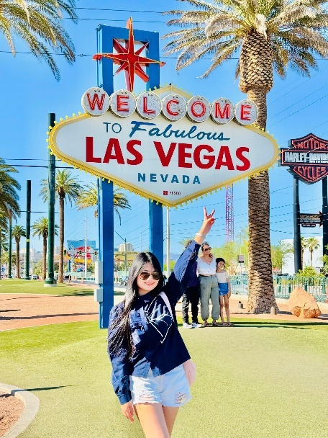
07h00: Xe và HDV đón đoàn và khởi hành đi tham quan:
- Check in Las Vegas Welcome Sign – gần như ai đến Las Vegas cũng có 1 bức hình đánh dấu cho chuyến đi của mình tại đây.
- Check in sống ảo với quần thể các casino Luxor, Mandala Bay với hệ thống Kim Tự Tháp, Tượng Nhân Sư và vương quốc Ai Cập cổ đại như được tái hiện tại đây.
09:00: Khởi hành đến & khám phá Công viên Quốc gia Bryce Canyon - những sáng tạo bằng đá sa thạch khổng lồ, thu hút hơn một triệu du khách mỗi năm. Đoàn đi đến những con đường mòn lựa chọn đi bộ để có được một cái nhìn cận cảnh và gần gũi với những bức tường sáo tuyệt đẹp và những điêu khắc.
Công viên nằm dọc theo rìa của Cao nguyên Paunsaugunt - vùng đất có rừng cao tới 9.000 feet nằm ở phía tây, trong khi đó những cánh rừng được chạm khắc thả sâu 2.000 feet vào thung lũng Paria ở phía đông.
- The Alligator - bạn sẽ biết lý do tại sao nét khắc mạnh này có tên của nó khi bạn nhìn thấy nó.
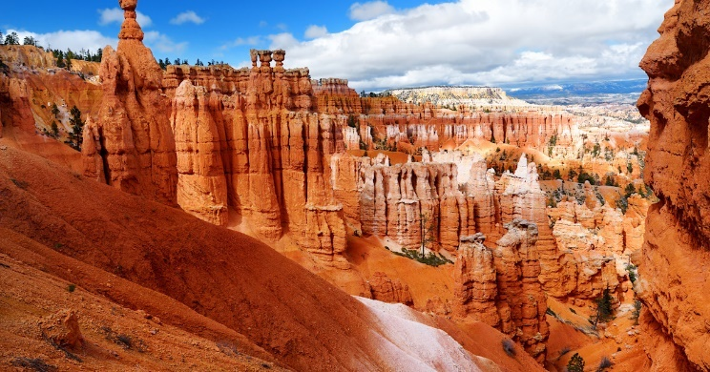
- Búa của Thor - sự hình thành đá có vẻ như được xây dựng bởi con người và xuất hiện như thể nó có thể đâm vào bất cứ lúc nào.
- Cổng chào đặc biệt – Chiếc cột trụ trời bằng đá nhiều màu sắc vàng, đỏ, cam , trắng, hình thù độc đáo được những người thổ dân đặt tên các cột đá là “Hoodoo”, “những khuôn mặt được sơn màu đỏ”.
- Nhà hát bằng đất đá – Du khách như bị mê hoặc hàng giờ đồng hồ ngắm nhìn cao nguyên đá mà không thấy chán.
- Wall Street – Qua hành lang hẹp Wall Street, được mệnh danh là điểm đến đẹp nhất công viên, nổi bật nhờ có hai cây thông tuổi đời lên tới 700 năm.
Điểm đến của các nhà Thiên Văn – Lễ hội Thiên văn Bryce Canyon được tổ chức hàng năm và thu hút hàng ngàn lượt du khách đổ về đây.
Buổi chiều:
16:00: Tiếp tục hành trình di chuyển đến Page, Azirona - hẻm núi Linh dương rất nổi tiếng - Đây là điểm đến mơ ước của rất nhiều khách du lịch và nhiếp ảnh gia. Ghé thăm và chụp ảnh với Lake Powell tuyệt đẹp, ngắm hoàng hôn rực vàng cùng núi đá.
18:30: Ăn tối tại nơi nghỉ đêm tại khách sạn tại Page, AZ.
KS 4 sao: Hyatt Place Western Lake Powell hoặc tương đương
NGÀY 07 | HẺM LINH DƯƠNG – HẺM MÓNG NGỰA  (ĂN NGHỈ TẠI KHÁCH SẠN)
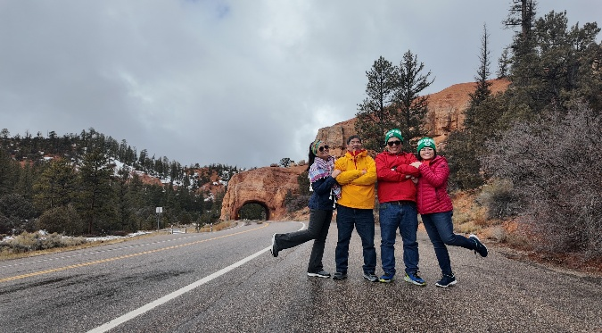
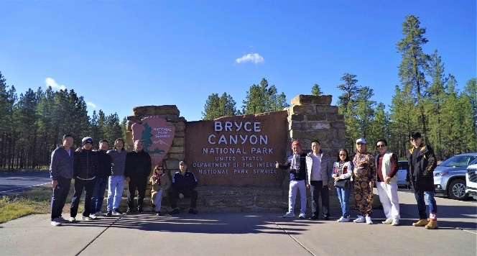
07:00: Ăn sáng tại khách sạn sau đó:
Đoàn khởi hành đi thăm những thắng cảnh nổi tiếng tại đây:
- Đập thủy điện Glen Canyon Dam - một đập nước dạng vòm trọng lực trên sông Colorado, nằm ở phía Bắc Arizona, Mỹ ở bên thị trấn Page. Kiến trúc này cao 220m, được xây dựng bởi Cục Khai hoang Hoa Kỳ (USBR) từ năm 1956 đến năm 1966. Nhờ đó, dự án này đã hình thành nên hồ nước nhân tạo có công suất lớn nhất nước Mỹ.
- Tham quan lòng hồ Lake Powell - được biết đến là hồ nước nhân tạo lớn thứ hai của Hoa Kỳ, chỉ đứng sau hồ Mead, nằm trên con sông Colorado, và là đường ranh giới ngăn cách giữa hai tiểu bang Utah và Arizona. Tổng diện tích của hồ Powell khoảng hơn 65,000 ha, trong đó phần lớn diện tích nằm ở bên phía Utah. Hồ có chiều dài 299 km, rộng 40km với độ sâu trung bình 40 mét, trong đó vị trí sâu nhất lên đến 170 mét. (trải nghiệm leo núi, bơi - chi phí tự túc).
12h00: Ăn trưa tại nhà hàng địa phương
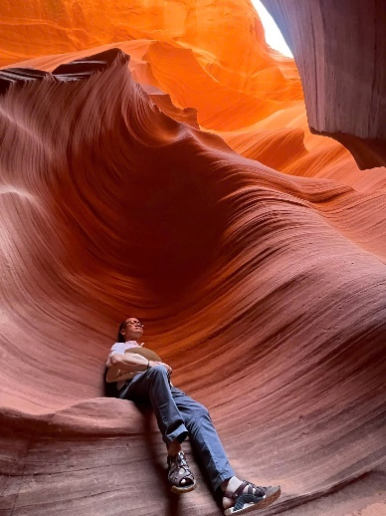
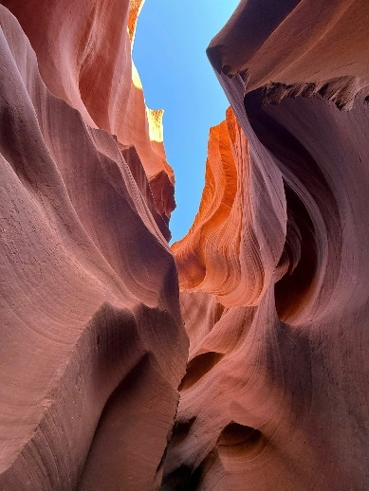
Buổi chiều, tiếp tục chương trình trải nghiệm độc đáo:
- Hẻm núi Linh Dương – Antelope Canyon, được người da đỏ Navajo tìm thấy trong những cuộc rong ruổi triền miên vào thế kỷ 18-19. Ngày nay, cảnh sắc ảo diệu độc nhất vô nhị và những câu chuyện của thổ dân đã biến nơi này thành một điểm du lịch hấp dẫn.
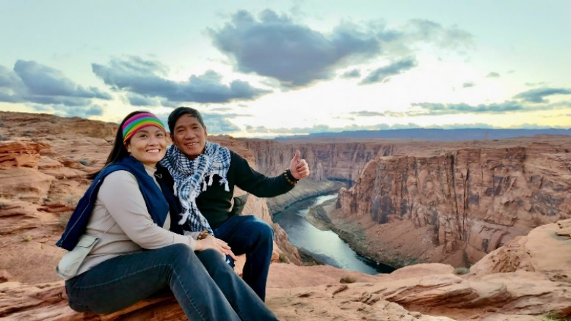
- Hẻm Móng Ngựa – Horseshoe Bend, là một khúc uốn khúc có hình móng ngựa của sông Colorado còn được gọi là “vành phía đông của Grand Canyon.
Tối: Dùng bữa tại nhà hàng và nghỉ đêm tại khu vực Page/Antelope.

KS 4 sao: Best Western Lake Powell hoặc tương đương
NGÀY 08 | PAGE – FLAGSTAFF – HISTORIC ROUTE 66-SÂN BAY  (ĂN NGHỈ TẠI KHÁCH SẠN)

07:00: Đoàn ăn sáng tại khách sạn.
08h00: Khởi hành đi Flagstaff theo tuyến đường lịch sử Route 66 của nước Mỹ.
11:00: Đến Flagstaff, dừng chân khám phá các di tích và bảo tàng ghi dấu ấn con đường huyền thoại của nước Mỹ – một trong những điểm mốc quan trọng nối tuyến đường lịch sử 66 giữa miền Tây & Đông Mỹ.
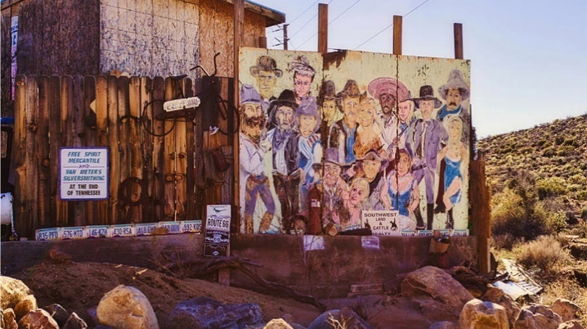
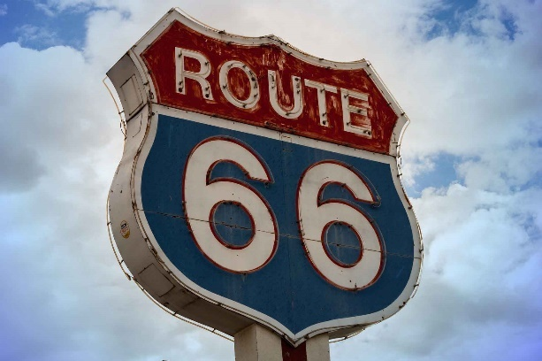
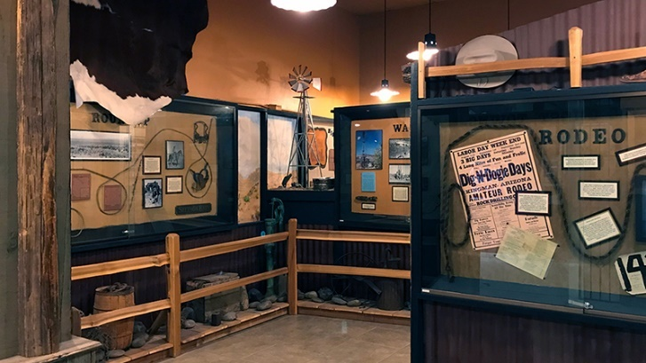
Đến nơi, tham quan: Nhà máy điện lịch sử, Bảo tàng Đường 66 Arizona, Bảo tàng Lịch sử và Nghệ thuật Mohave, Bảo tàng xe điện Route 66
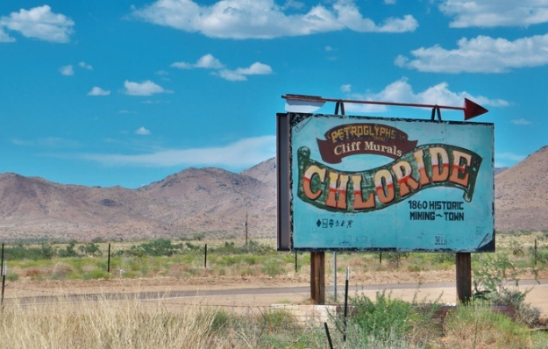
12:00: Ăn trưa tại đây.
Buổi chiều
15h00: Đoàn khởi hành về Phoenix và dành thời gian mua sắm.
18:00: Ăn tối nhà hàng địa phương.
19:00: Xe đưa đoàn ra sân bay để đáp chuyến bay đêm về Việt Nam (cho du khách về Việt Nam) hoặc kết thúc chương trình (áp dụng cho du khách tự túc đi lại Mỹ có thể đáp chuyến bay đi các thành phố khác).
23:50: Máy bay cất cánh về Việt nam.
Nghỉ đêm trên máy bay.
NGÀY 09 | TRÊN MÁY BAY  (ĂN NGHỈ TRÊN MÁY BAY)

Buổi sáng sớm:
1. Đoàn đáp chuyến bay về Đài Bắc (thời gian bay là hơn 12h bay liên tục)
2. Do lệch tuyến đổi ngày, Quý khách nghỉ đêm trên máy bay và đến Đài Bắc vào ngày hôm sau.
NGÀY 10 | ĐÀI BẮC – HÀ NỘI/ HCM  (TRÊN MÁY BAY)

Buổi sáng: Đến sân bay Đài Bắc, Quý khách làm thủ tục nối chuyến và mua sắm hàng miễn thuế tại sân bay Đào Viên – một trong những sân bay được đánh giá là có hoạt động và các mặt hàng miễn thuế đa dạng và phong phú top 10 trên thế giới.
Đáp chuyến bay trở lại Hà Nội (khoảng hơn 2h30p bay) hoặc TP.HCM (khoảng hơn 3h bay)
Buổi trưa: Về đến sân bay Nội Bài/ Tân Sơn Nhất
Quý khách làm thủ tục nhập cảnh và nhận lại hành lý.

KẾT THÚC CHƯƠNG TRÌNH THAM QUAN VÀ KHÁM PHÁ NƯỚC MỸ!

GIÁ DỊCH VỤ BAO GỒM:
- Vé máy bay quốc tế HANOI/HCM – TAIPEI - NEW YORK //PHOENIX– TAIPEI – HANOI/HCM (Hàng không quốc tế China Airlines) bao gồm 2 kiện hành lý 23kg/kiện
- Vé máy bay chặng nội địa Hoa Kỳ: Washington DC – Los Angeles bao gồm 01 kiện hành lý ký gửi 23kg
- Thuế sân bay các chặng quốc tế, phụ thu nhiên liệu hàng không, mức phí này có thể thay đổi dựa vào thông báo của hãng hàng không
- Nghỉ đêm khách sạn 3-4* tại Mỹ theo tiêu chuẩn 02 người/ phòng. Trường hợp lẻ nam/nữ (Bao gồm cả HDV đi từ Việt Nam), công ty du lịch sẽ bố trí ghép phòng ba. Nếu trong đoàn có khách không đông ý ghép phòng, hoặc khách sạn không có phòng ba, khách đi một mình vui lòng thanh toán phụ phí nghỉ phòng đơn. Bên cạnh đó, để đảm bảo chi phí giá hợp lí và hạn chế kẹt xe, tắc đường thì một số khách sạn bên New York, Washington DC sẽ nằm ngoài trung tâm, còn lại Las Vegas trung tâm khu mới sầm uất nhất, tại Los Angeles sẽ là trung tâm cộng đồng Việt Nam tiện mua sắm, thăm thân, ăn uống.
- Các bữa ăn theo chương trình: 25-35 USD/người/bữa các bữa ăn sắp xếp đa dạng từ cơm Việt Nam, thịt bò Mỹ, Buffet Quốc tế, Korean BBQ, …
- BỮA ĂN TÔM HÙM KIỂU MỸ ĐẶC BIỆT 45 USD/KHÁCH
- Xe đón tiễn sân bay Nội Bài
- Phương tiện vận chuyển theo hành trình theo tiêu chuẩn xe Hoa Kỳ, thời gian phục vụ không quá 12h/ngày
- Bảo hiểm du lịch với mức bảo hiểm 50,000 USD
- Phí thăm quan thắng cảnh: Tượng Nữ thần Tự Do, Công viên quốc gia Bryce Canyon, Hẻm Núi Linh Dương, Hẻm Móng Ngựa, vé Show Nghệ thuật thổ dân da đỏ (chỉ tặng cho du khách đăng kí sớm trước 3 tháng hoặc nhóm đăng kí trên 3 khách)
- Hướng dẫn viên tiếng Việt đi theo đoàn suốt tuyến từ Việt Nam
- 02 chai nước/người/ ngày tại Mỹ
- Quà tặng đi tour
- Thuế
GIÁ KHÔNG BAO GỒM:
- Chi phí phụ thu phòng đơn 20.000.0000 VNĐ cho toàn bộ hành trình
- Chi phí cá nhân: đồ uống cá nhân, điện thoại, tiền giặt là, hành lý quá cước….
- Chi phí yêu cầu dịch vụ ngoài giờ với xe
- Chi phí liên quan đến việc thay đổi hành trình bay,hành lý quá cước, thêm kiện hành lý
- Lệ phí xin visa Hoa Kỳ: 6.000.000 VNĐ (Có thể thay đổi theo quy định của ĐSQ Mỹ), lệ phí này không được hoàn lại vì bất cứ lý do nào.
- Tiền tip cho HDV và lái xe nước ngoài $100/khách/hành trình
- Chi phí dời ngày và đổi chặng bay (nếu có yêu cầu)
- Chi phí ngoài giờ cho HDV và lái xe (nếu có yêu cầu)
- Các chi phí không được nêu trong mục Bao gồm
QUY TRÌNH TRIỂN KHAI:
- Đăng kí tour theo lịch khởi hành cụ thể, gửi bảng thông tin DS160 theo hướng dẫn + 01 ảnh 5x5 mới nhất để đánh giá hồ sơ
- Tiến hành kí hợp đồng & đặt cọc 25.000.000 VNĐ/khách (tiền lệ phí phỏng vấn visa và đặt cọc giữ chỗ tour)
- Hai bên triển khai các thủ tục khai form lấy lịch phỏng vấn, sắp xếp và tiến hành tư vấn chuẩn bị hồ sơ cho buổi phỏng vấn.
- PHỎNG VẤN VISA tại 170 Ngọc Khánh HN hoặc số 4 LÊ DUẨN – HCMC
- Đạt kết quả visa: quý khách thanh toán số tiền tour còn lại ngay sau khi có kết quả visa để triển khai đặt dịch vụ,chuẩn bị khởi hành.
- Không đạt visa : chúng tôi sẽ hoàn trả tiền đặt cọc tour sau khi trừ đi phí dịch vụ visa Mỹ 6.000.000 VNĐ/người
- Nếu khách hàng đạt visa mà không tham gia tour, khoản phí dịch vụ visa sẽ được áp dụng phụ thu thêm là 5.000.000 VNĐ/khách

GHI CHÚ:
- Trẻ em từ 12 tuổi trở lên tính bằng người lớn, dưới 12 tuổi tính 90% giá tour người lớn và ngủ cùng giường người lớn
- Thứ tự các điểm tham quan có thể được sắp xếp thay đổi cho phù hợp với đường bay, giờ bay của hàng không nhưng số lượng các điểm tham quan đảm bảo không đổi.
- Hộ chiếu (Passport) của quý khách phải còn thời hạn trên 6 tháng kể từ ngày nhập cảnh về Việt Nam.
- Giá tour có thể thay đổi nếu hàng không tăng phu phí hàng không vào ngày khởi hành
- Quý khách từ 70 tuổi trở lên nên có người thân đầy đủ sức khoẻ đi cùng, sẽ đóng thêm mức phụ thu bảo hiểm du lịch và hạn mức bồi thường bảo hiểm sẽ giảm 50%
- Công ty du lịch không nhận khách có thai từ 5 tháng trở lên và khách hàng cao tuổi từ 80 tuổi trở lên tham gia tour du lịch Mỹ vì lý do sức khoẻ
- Quyền lợi bảo hiểm thuộc về chính sách của hãng cung cấp dịch vụ bảo hiểm cho Quý khách, chúng tôi không có chức năng bồi thường bảo hiểm trực tiếp cho Quý khách nhưng sẽ hỗ trợ làm việc với hãng bảo hiểm theo hợp đồng và quyền hạn bảo hiểm đã kí kết.
- Giờ nhận phòng khách sạn tại Mỹ là 15.00 và trả phòng là trước 12.00
- Giá trên áp dụng cho đoàn khởi hành tối thiểu từ 10 người lớn trở lên. Nếu vì bất kì lí do gì không đủ 10 khách/đoàn, công ty có quyền dời ngày khởi hành phù hợp sau khi thoả thuận với khách hàng.
- Quý khách tự chịu trách nhiệm trong những trường hợp vi phạm vào các điều khoản quy định về thủ tục Xuất - Nhập cảnh tại các nước sở tại và nếu bị từ chối nhập cảnh công ty du lịch sẽ không hoàn lại bất kì chi phí nào và Quý khách tự chịu chi phí phát sinh nếu có.

